

**UNIDAD I**

**ACTIVIDAD 2**

**ALUMNO:**

**HERNÁNDEZ GORDILLO MIRIAM ARACELI**

**GRUPO EDUCATIVO ALBORES ALCAZAR**

**UNIVERSIDAD DEL SURESTE**

**1ER CUATRIMESTRE**

**INGLES**

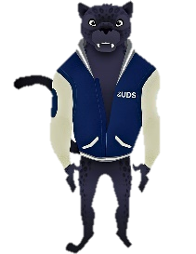

**AQR. ANDREA BERENICE SEGURA DE LEON**

**24/11/2022**